Dạy trẻ cách làm việc nhóm hiệu quả

Việc hình thành và trau dồi các kỹ năng sống cơ bản cho trẻ là điều vô cùng cần thiết bởi kỹ năng sống chính là những hành trang cơ bản để các em bước vào đời. Có thể kể tới những kỹ năng cơ bản cần thiết cho trẻ hiện nay như: kỹ năng giao tiếp, kỹ năng bản vệ bản thân, kỹ năng thuyết trình, kỹ năng làm việc nhóm…
Cùng với sự phát triển của xã hội hiện đại, việc tổ chức làm việc theo nhóm ngày càng phổ biến. Làm việc theo nhóm chính là sự tập hợp của hai hay nhiều nhóm người gộp lại, cùng đặt ra một mục tiêu nhất định để hoàn thành những công việc chung. Các thành viên trong nhóm phải tự nhận thức bản thân của họ như một cá thể trong xã hội, đồng thời cũng phải nhận thức việc làm của mình sẽ có ý kiến quan trọng trong một môi trường tập thể là như thế nào.

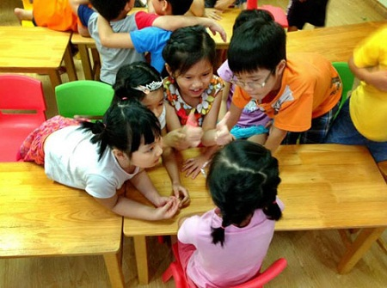

Lợi ích của làm việc nhóm

Làm việc nhóm cũng là một trong những cách giúp con người làm việc, học tập chủ động hơn và có kết quả hơn. Sự hợp tác trong công việc, học tập và nghiên cứu là một trong những phương pháp tốt nhất để đi đến thành công. Cái ta tưởng là khó thì đối với những người khác lại rất dễ dàng, cái ta thiếu thì người khác lại dư…Vì vậy, làm việc nhóm là sự cộng hưởng tốt nhất cho mọi người.

Trẻ em với làm việc nhóm

Đối với trẻ em, bố mẹ nên định hướng và trau dồi cho con những kỹ năng học nhóm, làm việc nhóm ngay từ khi các em còn nhỏ. Điều này không chỉ giúp cho trẻ hòa đồng hơn với những người xung quanh mà còn giúp cho trẻ có được kết quả tốt nhất trong học tập và lao động. Làm việc nhóm sẽ giúp trẻ tự tin hơn trong giao tiếp, biết cách tự khẳng định bản thân mình trong môi trường tập thể, đồng thời giúp trẻ có thể phát huy cá tính, sự sáng tạo, biết hợp tác với những đứa trẻ khác để hoàn thành những công việc chung.
Phụ huynh có thể áp dụng những phương pháp đơn giản để dạy trẻ cách làm việc nhóm như:
♦ Làm gương cho con.
♦ Luôn cho con cảm giác mình là thành viên của một nhóm.
♦ Khuyến khích con chơi các môn thể thao đồng đội.
♦ Khuyến khích con học nhóm.
♦ Cho con làm một số việc phù hợp với độ tuổi cùng bố mẹ, anh chị em, bạn bè.
Ngoài ra, phụ huynh cũng nên dành thời gian phân tích, đánh giá hoặc gợi ý cho trẻ tự đánh giá kết quả của các hoạt động nhóm mà trẻ tham gia để trẻ thấy được vai trò của tập thể, những lợi ích khi cùng hoạt động nhóm.

Các hoạt động làm việc nhóm cho trẻ trên lớp học

Trên lớp học, giáo viên có thể tổ chức các hoạt động vui chơi, có yếu tố “teamwork” như: tổ chức trò chơi tập thể, chia lớp thành nhiều đôi nhỏ, phân công nhiệm vụ của từng nhóm, tìm ra vai trò của người lãnh đạo trong nhóm…Qua đó, trẻ không chỉ được tự do khám phá, sáng tạo, mà trẻ còn tự biết quan tâm, chia sẻ với bạn bè xung quanh với mọi người, và trẻ cũng tự tìm được sự hứng thú, vui vẻ trong quá trình học tập.
Việc mỗi trẻ em đều được trang bị các kỹ năng sống cần thiết điều đó chắc chắn sẽ giúp các bé ngày càng tự tin hơn và có tính tự lập ngay từ khi còn nhỏ điều đó thực sự cần thiết và là nền tảng vững vàng cho trẻ phát triển tốt nhất.

